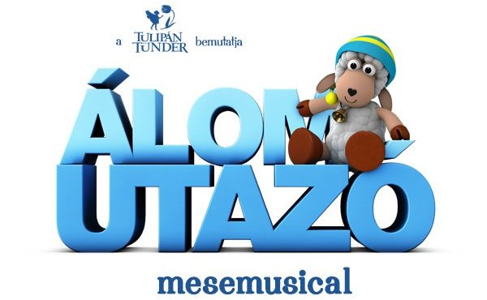
Stohl: „Legyen ott az összes gyerekem és az összes anyuka” (videó)
„Amikor az ember még gyerek, nagyon tisztán tud szeretni és örülni a dolgoknak” – emlékszik vissza Stohl András saját gyerekkorára és az akkori karácsonyokra egy most készült interjúban. „Akkor voltam életemben a legboldogabb” – mondja színész, akinek nagy álma, hogy karácsonykor egy nagy fa körül ott legyen mindegyik gyereke és azok anyukái és „mindenki legyen boldog és szeresse a másikat”. Idén ez még nem valósul meg, hisz’ Stohl az Álomutazó című mesemusicalre készül, ami karácsony és újév között lesz bemutatva. Az azonban biztos, hogy az egyik előadásra meghívta legkisebb kislányának egész osztályát. „Tettem egy felelőtlen ígéretet, hogy az egész osztályt meghívom az Álomutazóra és ez így is lesz, nincs mese” – meséli Stohl és még sok mindent, az itt látható interjúban: https://youtu.be/RCWyTBTfCnU
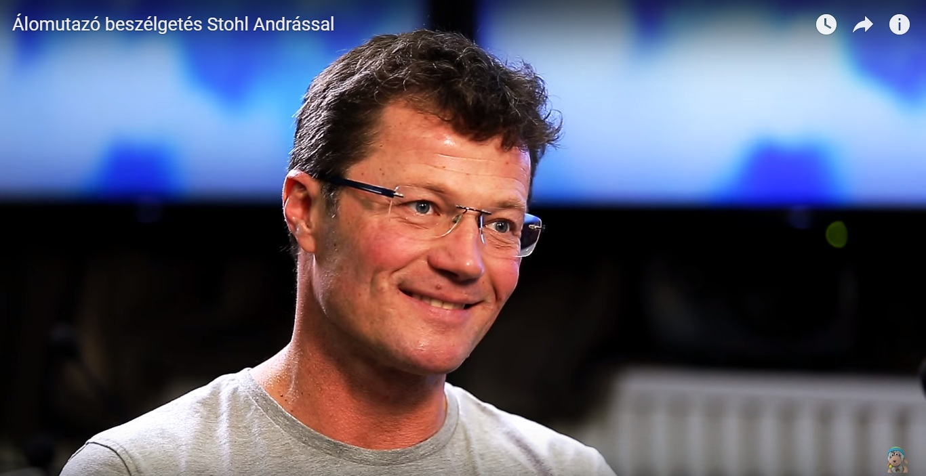

Budapest, 2017. november 23.

Vető Viktória
presspresso
20 4113504

